 CURSUL 10

## 

1. **DISPOZITIVE DE STOCARE A DATELOR**

**Hard disk-ul** sau **discul dur** este principalul dispozitiv de stocare al unui calculator personal.

Hard disk-ul este unitatea principală de stocare a datelor. Orice instalezi și copiezi în calculator se stochează în hard disk. Fie că ai băgat muzică, poze, filme, jocuri, ele se află în hard disk (sau SSD).

Capacitatea hard disk-ului se măsoară în GB (40 GB, 80 GB, 120 GB, 250 GB, 320 GB etc). În prezent există hard disk-uri până la 15000 GB (adică 15 TB).

În interiorul hard disk-ului se află unul sau mai multe platane. Platanul este un disc magnetic, este suportul magnetic pe care se stochează datele. De aceea i se spune hard-disk (disc dur), pentru că are acel disc tare.

Hard disk-ul are un așa-zis buffer (sau cache). Acest buffer este o memorie suplimentară integrată în hard disk, pentru a nu se apela la datele din hard disk utilizate frecvent. Este o memorie RAM a hard disk-ului. Când procesorul are nevoie din nou de acele date, hard disk-ul nu le mai ia de pe platane să i le trimită, ci din acel buffer. Procesorul ia datele de acolo, în loc să tureze hard disk-ul pentru a ajunge la fișierul căutat. Astfel, treaba merge mai rapid. Mărimea buffer-ului hard disk-ului a ajuns în prezent până la 64 MB.

Cea mai mare și mai importantă parte a software-ului cu care lucrează un calculator zi de zi se află stocată pe hard disk. Sistemul de operare se află stocat pe hard disk, majoritatea programelor pe care le folosiți se află stocate pe hard disk, probabil și ultimul document pe care l-ați creat se află stocat pe hard disk.

Un calculator personal fără hard disk nu prezintă prea mare utilitate, având în vedere că majoritatea software-ul este conceput să funcționeze în prezența unui hard disk.

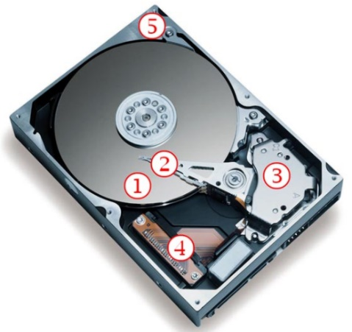

1. Disc sau discuri neflexibile din metal (platane) acoperite cu un strat de material magnetizabil. Aceste discuri sunt învârtite de un motor ce poate dezvolta o viteză de rotație de ordinul miilor de rotații pe minut (RPM). În prezent hard disk-urile obișnuite sunt cotate la viteze ce încep de la 7200 de rotații pe minut.
2. Braț deplasabil ce conține capul de citire/scriere. În cazul în care un hard disk conține mai multe platane suprapuse, fiecare dintre acestea este deservit de un cap de citire/scriere propriu. Activitatea de citire/scriere produce un “bâzâit” specific datorită fenomenelor magnetice implicate în stocarea și accesarea datelor. Hard disk-urile au devenit cu timpul din ce în ce mai silențioase, zgomotul produs în timpul funcționării fiind la unele modele aproape imperceptibil.
3. Un al doilea motor ce poate deplasa capul de citire/scriere în orice punct al suprafeței de stocare.
4. Partea electronică ce controlează activitățile de citire/scriere și de transferare a datelor dinspre și către calculator. În componența acestei părți intră și o cantitate redusă de memorie ultrarapidă de tip cache.
5. Carcasă din metal în care sunt încapsulate componentele mecanice și o parte din cele electronice. Această carcasă are rolul de a se comporta și ca un radiator preluând căldura degajată de discurile ce se rotesc la viteze foarte mari.

În funcție de diametrul platanelor de stocare cele mai comune tipuri de hard disk-uri sunt cele de 3.5 inch respectiv 2.5 inch.

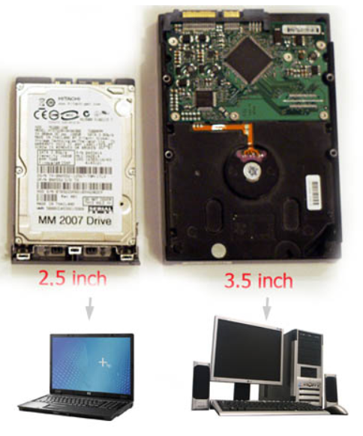 Hard disk-urile de 3.5 inch sunt cele mai răspândite în rândul PC-urilor obișnuite și se găsesc montate în interiorul unității centrale. Un calculator obișnuit nu este limitat doar la un hard disk, acesta poate avea la dispoziție de regulă cel puțin patru hard disk-uri interne, numărul acestora putând fi crescut prin adăugarea unor plăci de extensie.

Hard disk-urile de 2.5 inch deservesc în general calculatoarele portabile dar și-au găsit utilitatea și în interiorul altor echipamente electronice cum ar fi DVD-recordere, console, camere video, MP3 playere etc. Acest tip de hard disk-uri necesită o alimentare de doar 5V ceea ce reduce considerabil consumul de energie față de modelele de 3.5 inch care necesită 12V pentru a funcționa. Dacă la capitolul consum de energie aceste modele ies câștigătoare, la capitolul performanță modelele de 3.5 inch dau dovadă de o rată de transfer a datelor superioară.

Hard disk-ul intern este gândit să funcționeze în interiorul unității centrale. Putem scoate un hard disk intern din unitatea centrală și îl putem conecta la o altă unitate compatibilă dar nu este tocmai o soluție practică având în vedere că hard disk-urile sunt dispozitive sensibile la șocuri. Pentru a transfera cantități mari de date și pentru portabilitate există hard disk-urile externe. Acestea încapsulează într-o cutie, de regulă metalică, un hard disk obișnuit de 3.5 sau 2.5 inch.

Hard disk-urile externe ce incorporează un drive de 3.5 inch necesită și o sursă de alimentare separată pe când cele echipate cu unități de 2.5 inch folosesc cei 5V și 0.5A furnizați de portul USB. Conectarea unui hard disk extern se realizează preponderent prin interfața USB, dar există soluții care folosesc interfața FireWire, eSATA (de la external SATA) sau chiar interfața ethernet pentru conectarea într-o rețea de calculatoare.

**SSD (Solid State Drive)**

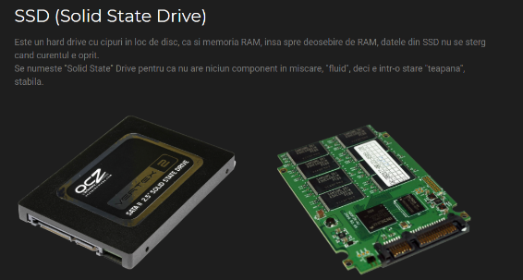Este un hard drive cu cipuri în loc de disc, ca și memoria RAM, însă spre deosebire de RAM, datele din SSD nu se șterg când curentul este oprit.

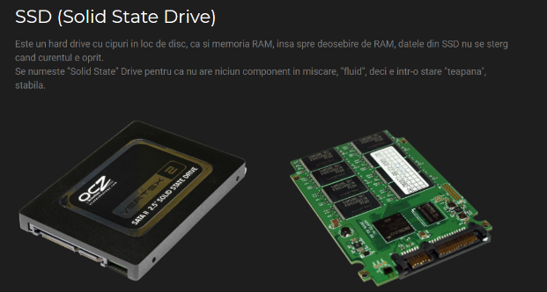 Se numește Solid State Drive pentru că nu are niciun component în mișcare, “fluid”, deci e într-o stare “țeapănă”, stabilă.

SSD-ul este mult, mult mai rapid decât HDD-ul!

De ce? Pentru că hard disk-ul trebuie să învârtă platanul și să aștepte până ajunge capul de citire/scriere la informația cerută, dar SSD-ul scrie și ia datele direct din cip de la adresa lor fără să aștepte. În SSD nu se mișcă nimic. Totul este fix. Deci performanța e mai mare, consumul de curent e mult mai mic și nu se aude niciun sunet.

Cipurile de memorie din SSD sunt non-volatile (adică datele nu se pierd la oprirea calculatorului).

Cu ajutorul memoriei interne calculatorul stochează datele, dar memoria **ROM** permite numai citirea datelor, iar memoria **RAM**, la oprirea calculatorului, pierde datele. Așadar, este nevoie de o memorie externă pentru stocarea informației. Dispozitivele de **memorie externă** permit stocarea pe termen lung a unor cantități mari de informații.

**Principalele caracteristici de performanță** ale dispozitivelor de stocare a informațiilor sunt:

* ***capacitatea de stocare*** – cantitatea de informație care poate fi memorată;
* ***timpul de acces***– se măsoară în milisecunde și reprezintă timpul ce se consumă din momentul emiterii unei cereri de citire sau scriere și până în momentul când începe efectiv transferul de date;
* ***rata de transfer*** *–* cantitatea de informație care se transferă într-o secundă;
* ***viteza de lucru***– influențează direct rata de transfer și timpul de acces.

Cu numai câțiva ani în urmă, CD-urile și DVD-urile reprezentau unica soluție pentru stocarea datelor pe termen lung. Ulterior, au apărut stick-urile USB, iar prețul HDD-urilor externe a scăzut suficient pentru a reprezenta de asemenea o opțiune. Iar în ultima perioadă, serviciile de tip cloud câștigă tot mai mult teren pentru găzduirea pe servere externe a datelor.

Nu este tocmai ușor să alegi soluția de stocare potrivită.

Trebuie să calculezi cât de mare este cantitatea de date pe care vrei s-o stochezi, cât de des vei folosi acele date în viitor, unde vei avea nevoie de ele, cât de sigure sunt datele și, nu în ultimul rând, câți bani îți poți permite să investești pentru această operațiune.

* **Stocarea pe discuri (CD, DVD, Blu-ray)**

Discurile optice par să fie depășite în anul 2012, însă rămân o soluție interesantă pentru stocarea datelor în anumite condiții.

* **Capacitatea de stocare –** discurile optice sunt o alegere inspirată dacă nu ai o cantitate mare de date. Un CD are 700 MB, un DVD are 4.37 GB, iar un Blu-ray cu un singur strat are 25 GB, suficient pentru date personale, galerii foto și alte documente.
* **Utilizarea datelor –** discurile optice sunt o alegere bună dacă vei folosi foarte rar datele inscripționate pe ele. Dacă ai nevoie zilnic de ele îți va fi destul de incomod să scoți discul, să-l introduci în unitatea optică și să aștepți citirea acestuia.
* **Mediul de utilizare –** dacă ai nevoie de datele respective doar acasă, este în regulă. Dacă ai nevoie și la birou sau facultate, nu este tocmai o idee potrivită să le stochezi pe discuri, mai ales că multe laptopuri portabile nu au unitate optică.
* **Siguranța datelor** – teoretic, datele stocate pe discuri optice pot rezista ani de zile. În practică, durata de viață depinde de calitatea discului (în special lacul de sigilare), de inscriptor și mai ales de modul de depozitare (nu le ține la soare!).
* 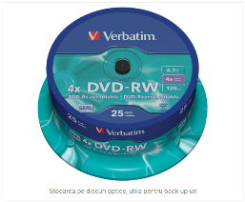**Preț** – discurile optice sunt cea mai ieftină soluție pentru stocarea datelor pe suport fizic: un CD sau DVD costă în medie numai un leu, chiar mai puțin dacă cumperi un set de 10 sau 50 de bucăți. Chiar și discurile Blu-ray de 25 GB au devenit foarte accesibile și pot fi cumpărate pentru numai 10 lei, în timp ce discurile Blu-ray în două straturi de 50 GB ajung la 50 lei.

**Concluzie**: discurile optice sunt alegerea ideală dacă ai nevoie să stochezi documente, folografii și alte fișiere de acest tip pe care le accesezi foarte rar, însă întotdeauna din același loc.

Stocarea pe discurile optice, utilă pentru back-up-uri.

* **Stocarea pe stick-uri USB**

Probabil cea mai la îndemână soluție pentru stocarea datelor este banalul stick USB, care are câteva avantaje majore.

* **Capacitatea de stocare –** stick-urile USB oferă o varietate largă de memorie. În prezent, cele mai mici sunt de 2 GB, însă piața este plină și de stick-uri de 4 GB, 8 GB, 16 GB și 32 GB. Există și stick-uri de 64 GB, 128 GB și chiar de 256 GB, însă acestea sunt rare și foarte scumpe.
* **Utilizarea datelor –** stick-urile USB sunt ușor de depozitat, dar și de transportat, motiv pentru care se potrivesc indiferent dacă vei utiliza datele mai des sau mai rar. Totuși, aceste dispozitive au apărut tocmai pentru a fi utilizate destul de intensiv.
* **Mediul de utilizare -**  stick-urile USB oferă un avantaj major: întrucât au dimensiuni reduse, pot fi transportate cu ușurință oriunde, oricând. În plus, s-a dezvoltat inclusiv o piață de “stick-uri mini”, care nu sunt mai mari decât o gumă de șters. De aceea, stick-ul USB poate fi alegerea ideală dacă ai nevoie de date pe o varietate de calculatoare și laptopuri.
* **Siguranța datelor –** durata de viață a unui stick USB depinde de numeroși factori, pornind de la calitatea memoriei flach și până la modul de depozitare. De asemenea, cu cât vei folosi mai des un stick, cu atât mai repede se va deteriora.
* 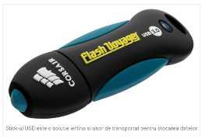**Preț –** prețurile stick-urilor USB sunt într-o scădere accentuată. Cele de 2 GB au ajuns să coste numai 20-25 lei, cele de 4 GB nu depășesc de regulă 30 lei, cu aproximativ 60 lei poți să-ți iei un stick de 16 GB, în timp ce pentru cele de 32 GB va trebui să dai undeva la 150 lei.

**Concluzie:** stick-urile USB sunt alegerea ideală dacă ai nevoie să folosești anumite documente pe mai multe calculatoare, însă sunt mai puțin indicate pentru păstrarea datelor pe termen lung.

Stic-ul USB este o soluție ieftină și ușor de transportat pentru stocarea datelor.

* **Stocarea pe HDD-uri externe**

**HDD-urile** externe îți oferă de departe cele mai generoase capacități de stocare, însă prețurile sunt pe măsură.

* **Capacitatea de stocare –** în prezent, pe piață se regăsesc HDD-uri externe de cel puțin 320 GB, cele mai întâlnite modele fiind însă cele de 500 GB și 1 TB. Capacitatea poate urca chiar și la 8 TB, însă în acest caz prețurile sunt prohibitive.
* **Mediul de utilizare –** HDD-urile externe de 2.5” sunt relativ ușor de transportat, greutatea este în general de 150-200 grame.
* **Siguranța datelor –** spre deosebire de HDD-urile interne, cele externe prezintă dezavantajul că pot fi scăpate cu ușurință din mâini, ceea ce poate afecta capul de citire. De aceea, este important să ai grijă la transportul acestora, însă în rest te poți aștepta la o fiabilitate bună.
* **Preț –** în prezent, trebuie să achiți 350 – 400 lei pentru un HDD de 500 GB sau 450 – 500 lei pentru unul de 1 TB. Evident, cu cât capacitatea este mai mare, cu atât prețul pe GB scade.

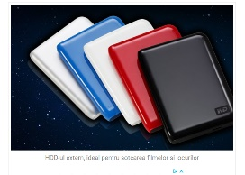 **Concluzie:**  HDD-urile externe sunt soluția ideală pentru stocarea unei cantități mari de date, cum ar fi fotografii de rezoluție mare, muzică, filme sau jocuri. De asemenea, acestea au avantajul portabilității, iar depozitarea nu reprezintă o problemă. Singurul impediment este prețul, astfel că dacă ai doar câțiva GB de date te poți orienta spre discuri optice sau stick-uri USB.

**HDD-ul** extern, ideal pentru stocarea filmelor și jocurilor.

* **Stocarea în cloud**

Stocarea pe internet este din ce în ce mai promovată, însă nu este soluția ideală pentru orice situație.

* **Capacitatea de stocare –** în prezent, cele mai multe servicii de stocare în cloud oferă un spațiu de numai câțiva GB (2 GB, 5 GB, poate 10 GB), ofertele generoase fiind destul de limitate (Adrive oferă 50 GB). Aproape toate oferă însă și conturi de câțiva zeci de GB în cazul în care accepți să plătești un abonament lunar de aproximatv 10 EUR.
* **Mediul de utilizare –** dacă ai nevoie de datele tale pe numeroase calculatoare, stocarea în cloud te ajută să le accesezi rapid, cu condiția existenței unei conexiuni bune la internet. Soluția este însă utilă pentru fișiere de mici dimensiuni, întrucât nu ar fi tocmai rapid să descarci frecvent fișiere de câteva sute de MB atunci când ai nevoie de ele. Avantajul este însă că nu trebuie să cari niciun dispozitiv după tine pentru a avea acces la date.
* **Siguranța datelor -**  în acest caz, toate fișierele sunt stocate pe serverele companiei furnizoare de servicii în cloud. Se poate întâmpla o defecțiune tehnică care să ducă la pierderea datelor tale, însă în general furnizorii au soluții de back-up pentru a preveni astfel de incidente neplăcute.
* **Preț –** stocarea în cloud este cea mai ieftină soluție pentru datele date. Așa cum am spus mai sus, există numeroase servicii care îți oferă câțiva GB pe care îi poți utiliza gratuit, însă ofertele generoase sunt de obicei contra-cost.

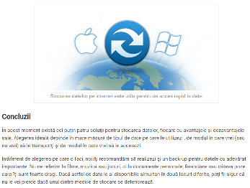 **Concluzie:** stocarea în cloud este ideală dacă vrei să nu ai grija unor dispozitive externe și dacă fișierele sunt relativ mici, fără să necesite perioade lungi de descărcare pe un alt calculator. Reține însă că o conexiune la internet este obligatorie pentru astfel de servicii.

Stocarea datelor pe internet este utilă pentru un acces rapid la date.

**Concluzii:** În acest moment există cel puțin patru soluții pentru stocarea datelor, fiecare cu avantajele și dezavantajele sale. Alegerea ideală depinde în mare măsură de tipul de date pe care le utilizezi, de modul în care vrei (sau nu vrei) să le transporți și de modul în care vrei să le accesezi.

Indiferent de alegerea pe care o faci, este bine să se realizeze și un back-up pentru datele cu adevărat importante. Nu mă refer la filme, muzică sau jocuri, ci la documente personale, financiare sau câteva poze care îți sunt foarte dragi. Dacă astfel de date le ai disponibile simultan în două locuri diferite, poți fi sigur că nu le vei pierde dacă unul dintre mediile de stocare se deteriorează.

Noțiuni generale despre virușii calculatoarelor

Virușii calculatoarelor sunt, în fapt, programe create de oameni cu scopul de a provoca disfuncții în procesul de utilizare a calculatoarelor. Pe lângă capacitatea de a provoca aceste disfuncții (care merg de la îngreunarea funcționării unui calculator până la aducerea acestuia în starea în care nu mai poate fi utilizat), virușii mai au și capacitatea de a se replica (clona) cu mare rapiditate.

Virusul informatic este, în general, un program care se instalează fără voia utilizatorului și provoacă anomalii în funcționarea programelor utilizator, anomalii în funcționarea sistemului de operare, distrugeri de fișiere, alterarea de documente sau baze de date etc., cât și în elementele hardware ale computerului.

Un virus este un program scris de obicei în limbaj de asamblare dar și în alte limbaje de programare, care poate infecta alte calculatoare prin autoreplicare (crearea automată de copii) de obicei fără ca utilizatorul să-și poată da seama (în timp util).

Un virus de calculator este un program care copie în mod recursiv o copie a lui însuși.

Pentru a infecta un calculator, virusul are nevoie de „ajutorul” utilizatorului.

Virușii se pot clasifica în:

* *viruși hardware*: sunt cei care afectează hard discul, floppy-discul și memoria;
* *viruși software*: afectează fișierele și programele aflate în memorie sau pe disc, inclusiv sistemul de operare sau componentele acestuia.

De unde „luăm virușii„? Cum luptăm împotriva lor?

Virușii pot ajunge într-un calculator de pe dispozitivele de stocare, care pot conține programe deja virusate și care așteaptă să fie activate pentru a-și începe activitatea distructivă pentru care au fost creați. O altă modalitate importantă de răspândire a virușilor o reprezintă aducerea programelor sau documenteor din *Internet* în urma unei operații de descărcare (download).

În toate aceste cazuri este recomandat ca sistemul să fie prevăzut cu un program antivirus, a cărui menire este de a detecta programele sau documentele virusate, atenționând utilizatorul de prezența lor și lăsându-l pe acesta să decidă într-o astfel de situație (distrugerea programului sau documentului descărcat și virusat, dezinfectarea programului sau documentului, atunci când programul antivirus este capabil să facă acest lucru).

Câteva dintre efectele pe care le generează virușii software:

* distrugerea unor fișiere;
* modificarea dimensiunii fișierelor;
* ștergerea totală a informațiilor de pe disc, inclusiv formatarea acestuia;
* distrugerea tabelei de alocare a fișierelor, care duce la imposibilitatea citirii informației de pe disc;
* diverse efecte grafice/sonore inofensive;
* încetinirea vitezei de lucru a calculatorului până la blocarea acestuia.

Un virus poate afecta un calculator în diverse moduri. Simptomele pot lua una (sau mai multe) din următoarele forme:

* încetinește sau blochează accesul la contul de email. Se generează atât de mult trafic către serverele de mail încât acestea se pot bloca sau sunt încetinite foarte mult;
* Colectează și transmit date confidențiale. De exemplu unii viruși memorează parolele tastate de către utilizatori;
* Permit conectarea altor persoane la calculatorul personal;
* Alterează (modifică) sau distrug datele de pe HDD;
* Perturbă sau periclitează buna funcționare a PC-ului mergând până la a face PC-ul inutilizabil;
* Afișează mesaje;
* Afectează imaginea și credibilitatea personală prin postarea imaginilor cu caracter personal pe diverse site-uri;
* Anulează accesul la unele facilități ale calculatorului (blochează accesul la Internet, blochează accesul la Task Manager etc.).

Așadar, pentru a evita anumiți viruși sau pentru a scăpa de aceștia se recomandă:

* instalarea unui program antivirus eficient și cât mai recent, cu ajutorul căruia se pot depista și elimina tentativele de virusare, accidentală sau premeditată;
* procurarea sistematică a ultimei versiuni a programului antivirus pentru a avea speranța unei protecții cât mai bune împotriva virușilor;
* scanarea sistemică utilizând programul antivirus, a fișierelor sistemului, a stik-urilor cu proveniență dubioasă și a fișierelor primite prin e-mail etc.;
* evitarea executării programelor necunoscute; pagubele pe care le pot provoca astfel de exerciții pot fi incalculabile.
* evitarea folosirii unor soft-uri pirat (fără licență);
* păstrarea unor copii de siguranță ale aplicațiilor și fișierelor importante.

Prin devirusarea unui calculator sau a unui fișier se înțelege operația de eliminare a virușilor. Operația de devirusare se face în doi pași: mai întâi are loc detectarea virușilor, apoi, în funcție și de decizia utilizatorului, se procedează la eliminarea virusului sau dacă această operație nu este posibilă, la eliminarea fișierelor infectate, pur și simplu.

Un calculator nu este niciodată protejat 100% împotriva atacurilor. Chiar dacă pe calculator este instalat un program antivirus, protecția acestuia nu este pe deplin asigurată.

Programele antivirus

Programele antivirus sunt create special pentru:

* detectarea virușilor prin verificarea conținutului fișierelor și semnalarea prezenței semnăturii unui virus cunoscut sau a unor secvențe suspecte în interiorul lor;
* dezinfectarea sau ștergerea fișierelor infectate;
* prevenirea infectării prin supravegherea acțiunilor din memorie și semnalarea întâlnirii unor anumite acțiuni care ar putea fi generate de existența în memorie a unui virus.

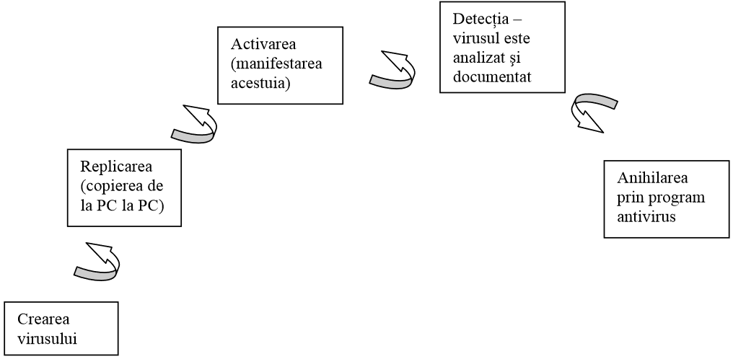

Fig. – Ciclul de viață al unui virus

În timpul ciclului de viață, un virus trece prin mai multe faze:

1. faza latentă – virusul va fi activat de către un anumit eveniment;
2. faza de răspândire – virusul plasează o copie în alte programe sau în alte zone pe disc;
3. faza de activare – poate fi declanșată de anumite criterii prestabilite, de exemplu de numărul de copii ale virusului;
4. faza de execuție.

O clasificare a virușilor este următoarea:

1. rezidenți în memorie – infectează orice program care se execută;
2. viruși de fișiere – infectează doar anumite tipuri de fișiere: .exe, .com, .sys;
3. de boot - acești viruși infectează zone ale HDD care sunt accesate în momentul încărcării sistemului. Un astfel de virus se poate replica fără a fi nevoie de execuția nici unui program, fiind suficientă simpla deschidere a PC-ului;
4. de macro – format dintr-un set de macrocomenzi specifice unei aplicații care se execută independent de voința utilizatorului, infectând fișierele aplicației respective. Se estimează că virușii de macro reprezintă 2/3 din numărul total de viruți existenți; Acest tip de virus este foarte periculos deoarece sunt independenți de platformă și infectează documente Word sau fișiere Excel (orice calculator ce poate rula Excel și Word este o potențială țintă);
5. viruși de mail – infectează toate adresele de mail din câmpul To, BC sau BCC;
6. polimorfici – creează copii în timpul replicării, copii care sunt funcțional echivalente, dar care au însă tipare (semnături) diferite. Corpul virusului este criptat de fiecare dată utilizând o altă metodă de criptare, însă corpul acestuia este același;
7. metamorfici – cu fiecare replicare își modifică metoda de criptare și corpul virusului. Virusul își modifică forma, însă comportamentul acestuia rămâne constant.

Un program antivirus instalat va proteja calculatorul împotriva oricărei acțiuni cu potențial distructiv, ca de exemplu: furtul datelor personale (date de conectare la conturi online, date cu caracter personal), copierea documentelor personale, preluarea controlului asupra calculatorului și folosirea acestuia pentru infectarea altor PC-uri, însușirea datelor de identificare pentru utilizarea instrumentelor de plată etc.

Detectarea virușilor este realizată de către programele antivirus prin utilizarea următoarelor două strategii:

1. *Detectarea și identificarea semnăturii*. Programul scanează PC-ul în căutarea unor tipare de infectare cunoscute. Atunci când tiparul găsit coincide cu cel din dicționarul de tipare, programul antivirus încearcă neutralizarea acestuia. Principalul dezavantaj al acestui mod de abordare îl reprezintă intervalul de vulnerabilitate a calculatorului. Astfel, PC-ul va fi complet expus atacului unui virus nou creat din momentul realizării unui nou virus și până la detectarea acestuia și includerea semnăturii sale în dicționar. Actualizarea automată, periodică a programului antivirus minimizează acest risc.
2. *Detectarea comportamentului*. Comportamentul dubios al unor programe (încercarea de accesare a unor programe protejate, încercarea de a edita regiștrii sistemului de operare, tentativa de a modifica modul de execuție a unui anumit program) va fi sesizat de către antivirus și, ca urmare, utilizatorul va fi atenționat asupra acestui fapt și consultat în privința măsurilor de luat. Această modalitate de identificare a virușilor elimină dezavantajul semnalat la identificarea prin detectarea semnăturii.

Eficiența programelor antivirus poate fi redusă sau chiar anulată prin diverse moduri de atac, dintre care două sunt utilizate intens. Un virus de tip *rootkit* va înlocui fișierele sistemului de operare cu fișiere proprii „păcălind” astfel programul antivirus și putând să-și execute astfel propriul cod. Atacurile fișierelor presupune înlocuirea executabilelor programului antivirus sau alterarea dicționarului de semnături.

BitDefender a fost desemnat cel mai bun program antivirus din 2013.

Pentru a evita virusarea PC-ului, se recomandă ca măsuri preventive respectarea următoarelor sugestii:

* Instalarea unui program antivirus bun (gratis sau plătit) și setarea lui astfel încât actualizările să se instaleze automat;
* Nu descărcați fișiere de al căror conținut nu sunteți siguri (mai ales cele cu extensia .exe); pentru a evita să accesați un astfel de fișier odată descărcat, setați sistemul de operare să afișeze extensiile fișierelor cunoscute;
* Instalați un singur program antivirus și nu mai multe. Mai multe programe antivirus instalate înseamnă abilitate redusă de detecție și neutralizare a virușilor.
* Nu instalați programe care vă sunt sugerate și pe care nu le-ați mai utilizat;
* Scanați în permanență conținutul PC-ului pentru a identifica eventualii viruși nedetectați anterior;
* Nu deschideți mail-uri provenite de la persoane pe care nu le cunoașteți și nu accesați atașamentele acestor mesaje.

**Tipuri de fișiere**

Aici o să vă prezint toate tipurile de fișiere și ce înseamnă fiecare extensie.

Așa veți ști fiecare ce reprezintă și nu veți mai deschide fișiere nevrute sau false.

**În Windows:**

**.exe** – **Fișier executabil**. Poate fi aplicație sau comandă (sau bineînțeles chiar virus).

**.cmd - Fișier executabil**. Poate fi aplicație sau comandă (sau bineînțeles chiar virus).

**.bat - Fișier executabil** sub formă de listă de comenzi pentru operații în Windows.

**.command – Fișier executabil** sub formă de listă de comenzi pentru operații în Windows.

**.com - Fișier executabil** sub formă de listă de comenzi pentru operații în Windows.

**.msi – Fișier executabil, kit de instalare a programelor** specific Windows.

**.bin – Fișier executabil binar.** (folosește limbajul mașină, adică direct stări de 1 și 0).

**.vbs - Fișier executabil**. Script Visual Basic (Visual Basic Script) – conține bucăți de cod scrise în limbajul Visual Basic care fac modificări în Windows vrute sau nevrute (de aceea, poate fi și virus).

**.vbe - Fișier executabil.** Script Visual Basic codat (Visual Basic Encoded script) – conține bucăți de cod care fac modificări în Windows vrute sau nevrute (de aceea, poate fi și virus).

**.pif - Fișier executabil.** Fișier de informații. (Program Information File) – se ocupă cu compartimentul programelor DOS într-un mediu mai avansat. Foarte mulți viruși umblă sub această extensie.

**.reg - Fișier executabil de registru.** Fișierele .reg sunt cele care conțin chei și valori pentru registru. Când un fișier .reg e deschis, valorile se adaugă la registru.

**.jar - Fișier executabil java**

**.dll – Biblioteca de date**. Sunt fișiere care conțin date pentru mai multe programe.